体育俱乐部选择步骤：

- 登陆教务管理系统后，进入系统首页，如下：

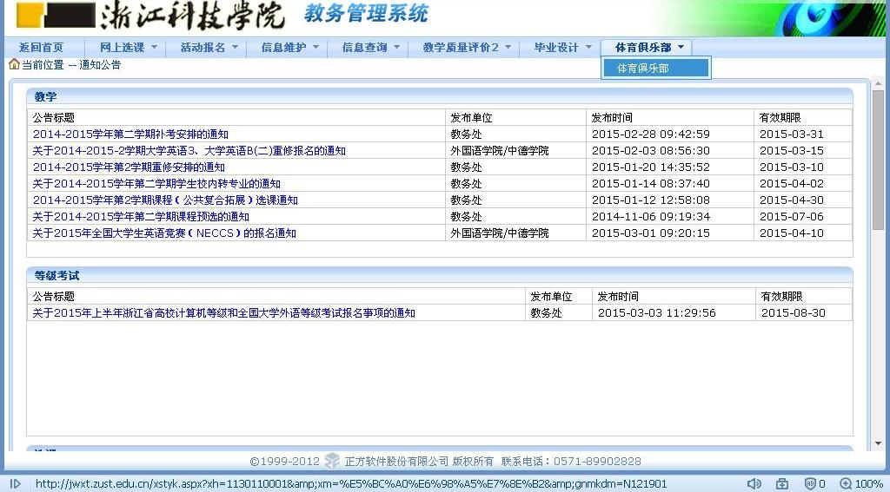

2、点击 体育俱乐部栏目下【体育俱乐部】，显示如下：

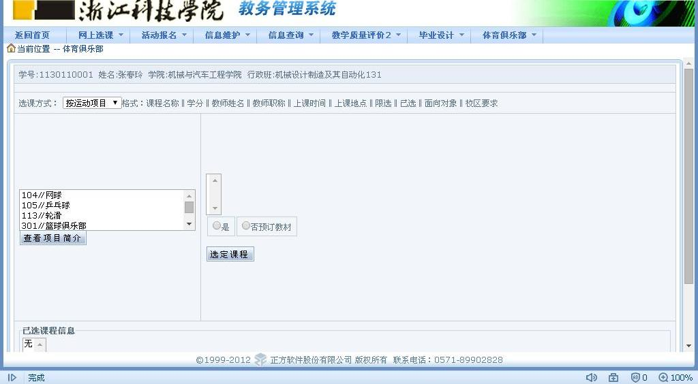
3、选中一个体育俱乐部名称，如 301//篮球俱乐部，则对应俱乐部条目将出现在右侧选课框中，如下所示：

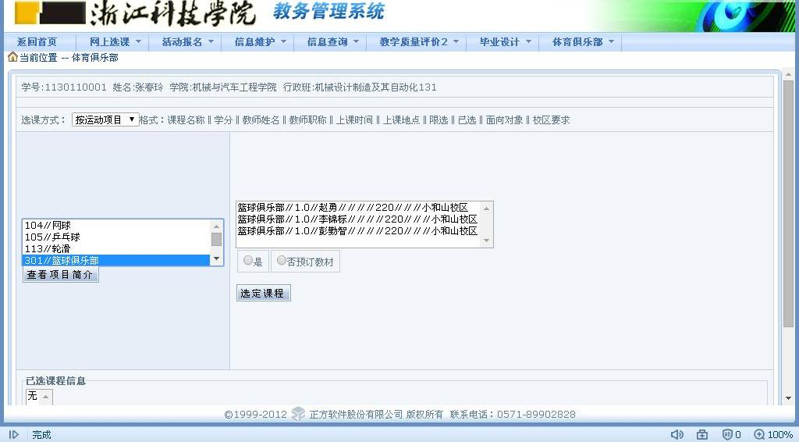

4、选择其中某个教师对应的条目，并选择是否预定教材按钮，如下所示：

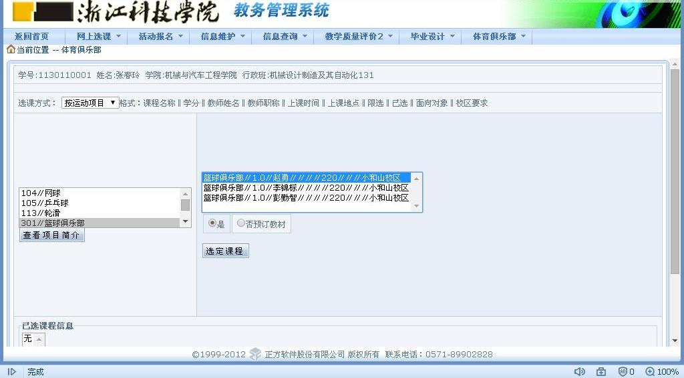

5、点击【选定课程】按钮，则选择俱乐部成功，所选俱乐部将出现在【已选课程信息】栏，如下所示：

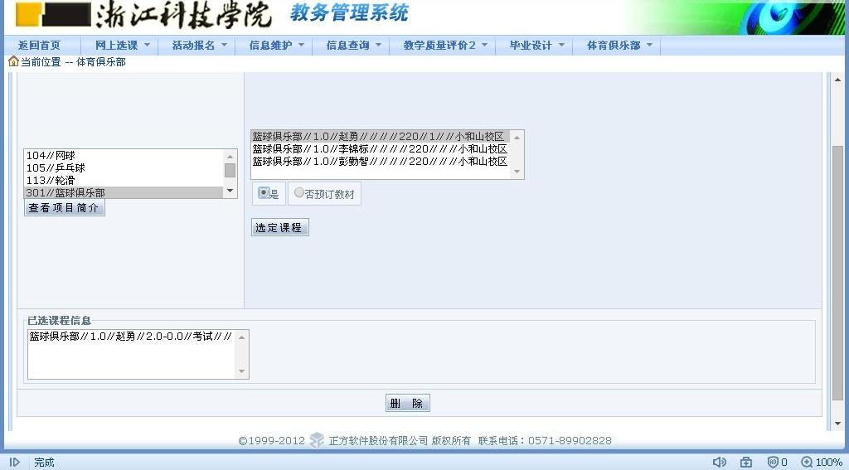

6、如需退选，则先选中【已选课程信息】栏中的对应俱乐部信息，如下所示：

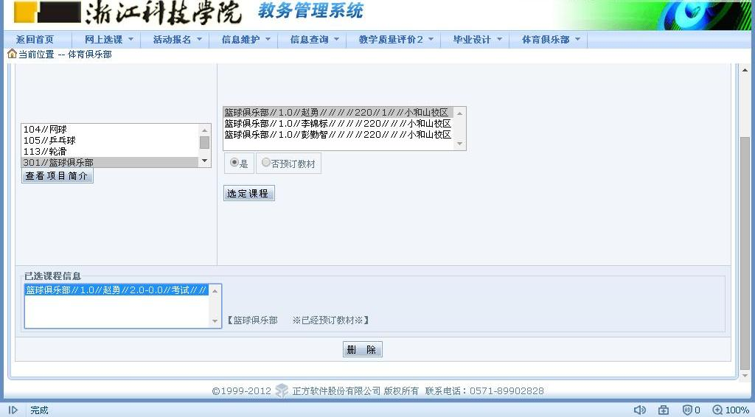

7点击【删除】按钮，则退选成功。
